受付番号

（ＦＡＸ送付書不要）
【高知会場】

「白書を読む会」参加申込書
主催：環境省・中国四国地方環境事務所
共催：高知大学
〈申込締切〉平成2７年７月３日（金）必着
※印の箇所は必ずご記入ください。
本申込書にご記入頂く個人情報につきましては、「白書を読む会」における受付事務及び情報提供のみに使用し、当事務所が責任をもって管理いたします。
なお、入場票等の発送等の事前連絡は致しません。申込後、当日会場へお越し下さい。申込多数につきご参加いただけない場合に限り、事務局からご連絡いたします。
※ ふりがな
※ 氏 名
所 属
※ 住 所 | （〒 ― ） ［ □ 自宅 □ 勤務先 ］ | 過去に白書を読む会に参加されたことはありますか？  □ はい  （最新 平成 年  開催地 ）  □ いいえ  各欄にご記入下さい。
※ 電話番号
Ｅ- mail
◆高知会場
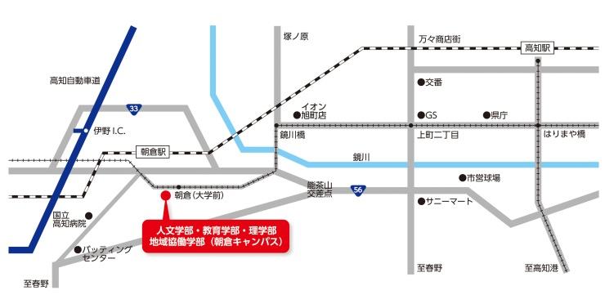
【日時】７月10日(金)
18:30 ～20:00
（受付開始 18:15～）
【会場】高知大学 共通教育１号館
４階 142教室
（高知市曙町二丁目5番1号）
(注)出来るだけ公共交通機関を利用して
お越し下さい。また環境省報道発表時か
ら会場が変更となっています。 http://www.kochi-u.ac.jp/outline/campus_map.html
【申込先】 中国四国地方環境事務所高松事務所
環境対策課 (担当)足立・堺
TEL：087-811-7240 FAX：087-822-6203
E-Mail：MOE-TAKAMATSU@env.go.jp URL：http://chushikoku.env.go.jp/takamatsu/

